Pielikums
“Paegļi 5”, Brīvzemnieku pagasts, kadastra apzīmējums 6648 004 0099
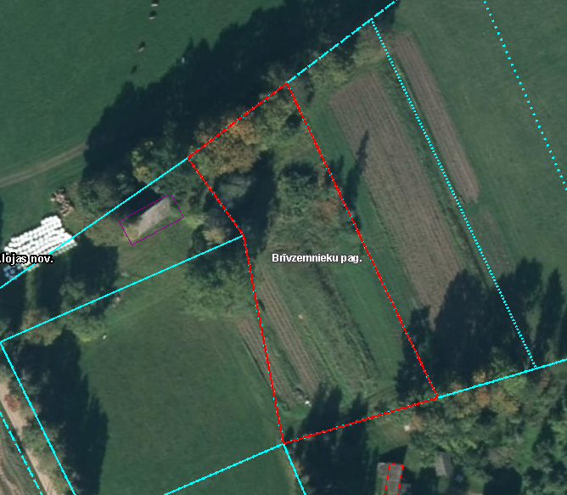

Iznomājamā zemes vienība

